
ГЛАВА МУНИЦИПАЛЬНОГО ОБРАЗОВАНИЯ
«ДЕМИДОВСКИЙ МУНИЦИПАЛЬНЫЙ ОКРУГ» СМОЛЕНСКОЙ ОБЛАСТИ

ПОСТАНОВЛЕНИЕ

от 11.06.2026 № 14

Об утверждении актуализированной схемы теплоснабжения муниципального образования «Демидовский муниципальный округ» Смоленской области на 2027 год

В соответствии с Федеральным законом от 27.07.2010 № 190-ФЗ «О теплоснабжении», Требованиями к порядку разработки и утверждения схем теплоснабжения, утвержденными постановлением Правительства Российской Федерации от 22.02.2012 № 154, руководствуясь Уставом муниципального образования «Демидовский муниципальный округ» Смоленской области

ПОСТАНОВЛЯЮ:

1. Утвердить прилагаемую актуализированную схему теплоснабжения муниципального образования «Демидовский муниципальный округ» Смоленской области на 2027 год.
2. Опубликовать настоящее постановление в газете «Поречанка» и разместить на официальном сайте Администрации муниципального образования «Демидовский муниципальный округ» Смоленской области в информационно-телекоммуникационной сети «Интернет».
3. Контроль за исполнением настоящего постановления возложить на заместителя Главы муниципального образования «Демидовский муниципальный округ» Смоленской области - начальника отдела жилищно-коммунального хозяйства Администрации муниципального образования «Демидовский муниципальный округ» Смоленской области А.А. Романькова.

С.В. Николаев
2

УТВЕРЖДЕНА
постановлением Главы
муниципального образования
«Демидовский муниципальный округ»
Смоленской области
от 11.06.2026 № 14

Актуализированная схема теплоснабжения
муниципального образования «Демидовский муниципальный округ» Смоленской области
на 2027 год

3

ВВЕДЕНИЕ

Схема теплоснабжения муниципального образования «Демидовский муниципальный округ» Смоленской области разработана на основании следующих документов:
- Генерального плана Демидовского городского поселения Демидовского района Смоленской области;
- Генеральный план Пржевальского городского поселения Демидовского района Смоленской области.
- Генерального плана Титовщинского сельского поселения Демидовского района Смоленской области.
- Схемой территориального планирования муниципального образования «Демидовского района» Смоленской области и в соответствии с требованиями:
- Федерального закона от 27.07.2010 № 190-ФЗ «О теплоснабжении»;
- Постановления Правительства РФ от 22.02.2012 № 154 «О требованиях к схемам теплоснабжения, порядку их разработки и утверждения».
Схема теплоснабжения Демидовского муниципального округа Смоленской области разрабатывается в целях удовлетворения спроса на тепловую энергию (мощность) и теплоноситель, обеспечения надежного теплоснабжения наиболее экономичным способом при минимальном воздействии на окружающую среду, а также экономического стимулирования развития систем теплоснабжения и внедрения энергосберегающих технологий.

1. Общие сведения о муниципальном округе
Муниципальное образование «Демидовский муниципальный округ» Смоленской области расположено на северо-западе Смоленской области. Территория округа составляет 2512,16 га.

4
Административный центр - г. Демидов. На территории округа расположено 233 населенных пункта.

Муниципальное образование «Демидовский муниципальный округ» Смоленской области связано с другими городами России и Смоленской области автобусным сообщением. Через округ проходит автомагистраль Санкт-Петербург – Юг России, а также межрайонные автодороги Демидов – Пржевальское, Демидов – Смоленск.

2. Решение об определении единой теплоснабжающей организации

Перераспределение тепловой нагрузки между источниками тепловой энергии невозможно. Источники тепловой энергии между собой технологически не связаны. Постановлением Администрации муниципального образования «Демидовский муниципальный округ» Смоленской области от 19.08.2025 № 944 «О присвоении статуса единой теплоснабжающей организации на территории муниципального образования «Демидовский муниципальный округ» Смоленской области» присвоен статус единой теплоснабжающей организации:
обществу с ограниченной ответственностью «Оптимальная тепловая энергетика» в зоне деятельности;
обществу с ограниченной ответственностью «Газтеплосервис» в зоне деятельности;
обществу с ограниченной ответственностью «Технострой» в зоне деятельности;
областному государственному унитарному энергетическому производственному предприятию «Смоленскоблкоммунэнерго» в зоне деятельности;
обществу с ограниченной ответственностью «Тепло людям. Смоленск» в зоне деятельности.

5

3. Основные характеристики системы теплоснабжения, информация о потребителях системы теплоснабжения муниципального округа

г. Демидов:
В городе Демидов централизованное теплоснабжение отсутствует, для теплоснабжения потребителей используются только индивидуальные источники, в соответствии с документами территориального планирования изменения данного обстоятельства в будущем не предполагается.
В городе Демидове многоквартирные дома в количестве 61 полностью переведены на индивидуальное газовое отопление. Частный жилой сектор газифицирован не полностью.
На территории города Демидова расположены 10 блочно-модульных котельных и 1 встроенная котельных на газовом топливе, которые обеспечивают подачу газа следующим учреждениям:
- Блочно-модульная котельная ОГБУЗ «Демидовская ЦРБ», г. Демидов, ул. Хренова, д. 9, мощностью 1,0 МВт, теплоснабжающая организация «Смоленскоблкоммунэнерго».
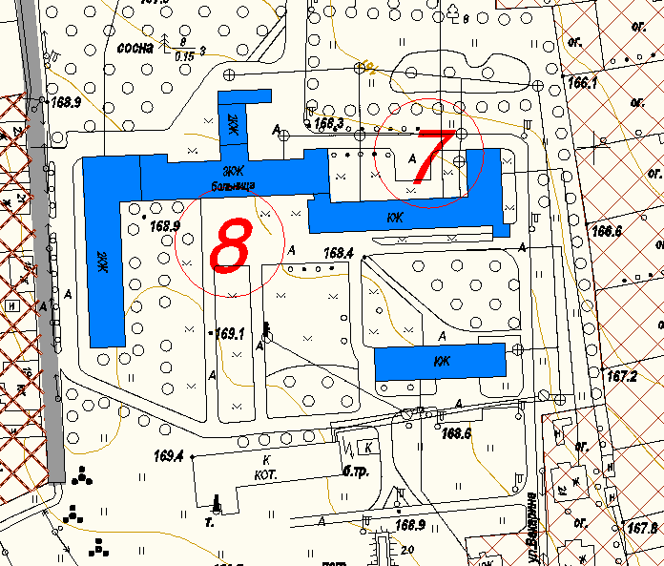
- Блочно – модульная котельная

6
- Блочно-модульная котельная СОГБПОУ «Техникум отраслевых технологий» г. Демидов, ул. Советская, д. 25 а, мощностью 1,02 МВт, теплоснабжающая организация ООО «Оптимальная тепловая энергетика».

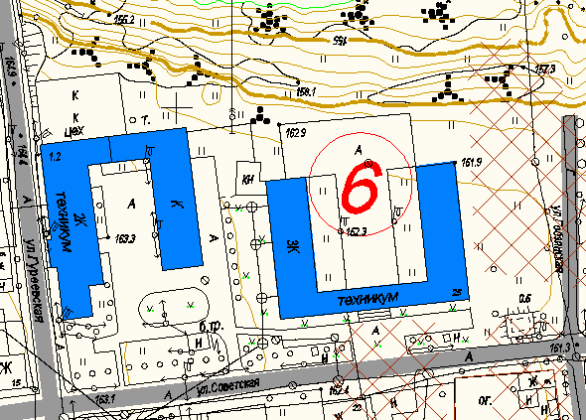

- Блочно-модульная котельная СОГБПОУ «Техникум отраслевых технологий» г. Демидов, ул. Хренова, д. 11, 16, 18, мощностью 1,02 МВт, теплоснабжающая организация ООО «Оптимальная тепловая энергетика».

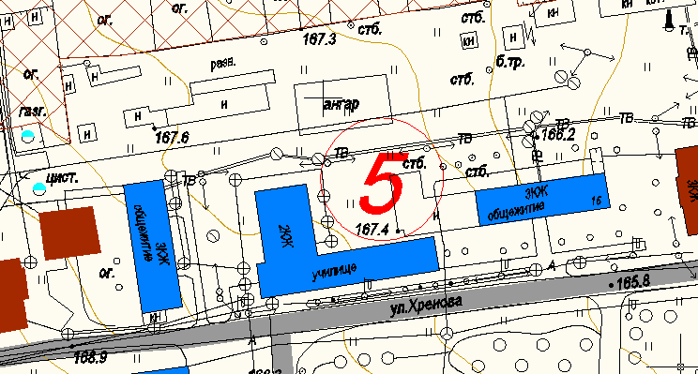

7
- Блочно-модульная котельная МБОУ СШ № 1 г. Демидова, ул. Вакарина, д. 10, мощность 1,0 МВт, теплоснабжающая организация ООО «Оптимальная тепловая энергетика».
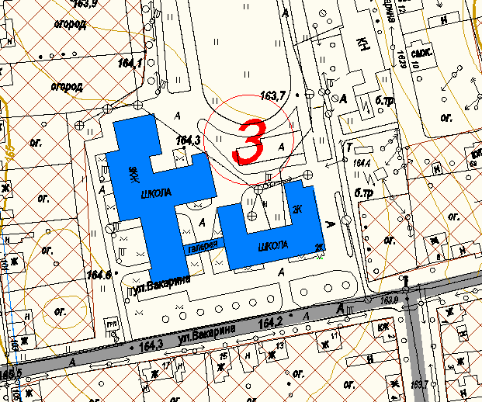
- Блочно-модульная котельная МБОУ СШ № 2 г. Демидова, ул. Октябрьская, д. 9, мощность 1,0 МВт, теплоснабжающая организация ООО «Оптимальная тепловая энергетика».
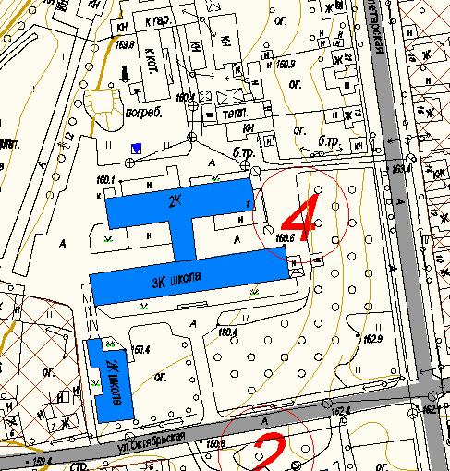

8
- Блочно-модульная котельная МБДОУ детский сад № 2 «Сказка» г. Демидова, ул. Баррикадная, д. 17, мощностью 0,413 Гкал/час, теплоснабжающая организация «Газтеплосервис».

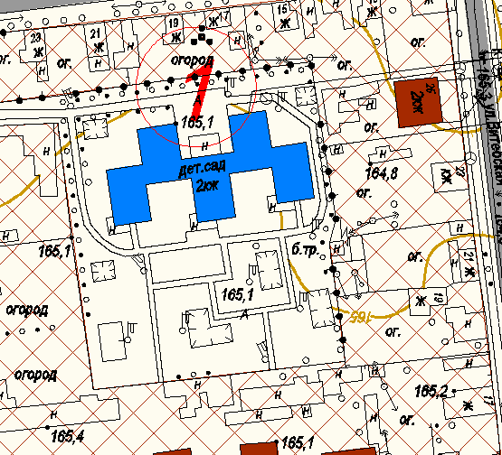
- Блочно-модульная котельная Демидовский ДК, г. Демидов, Суворовский проезд, д. 7, мощностью 480 кВт, теплоснабжающая организация «Газтеплосервис».
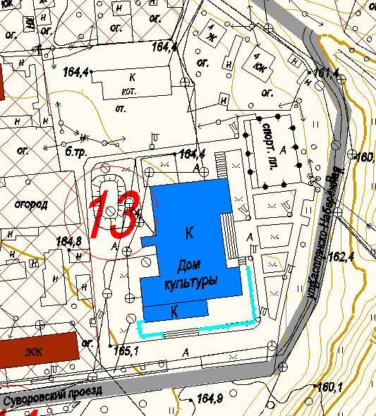

9
- Блочно-модульная котельная СОГБОУ «Демидовская школа–интернат», г. Демидов, ул. Гаевская, д. 68, мощностью 0,87 МВт, теплоснабжающая организация ООО «Оптимальная тепловая энергетика».
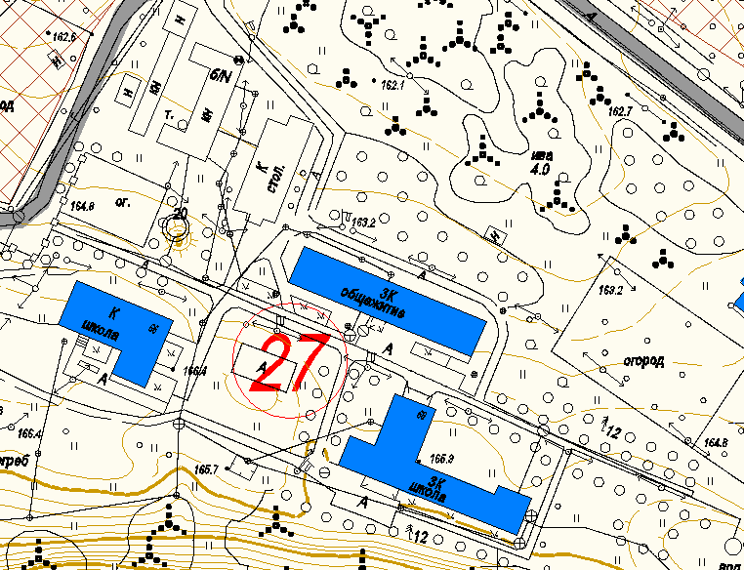
- Блочно-модульная котельная здания № 2 Администрации муниципального образования «Демидовский муниципальный округ» Смоленской области, г. Демидов, пл. Советская, д.7, мощность 0,068 Гкал/час, теплоснабжающая организация ООО «Технострой».
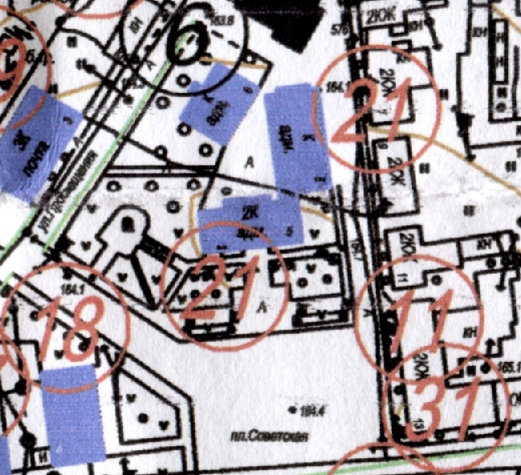

10
- Встроенная котельная здания МБУК ЦБС, г. Демидов, ул. Советская, д. 5, мощность 68 кВт, теплоснабжающая организация ООО «Технострой».
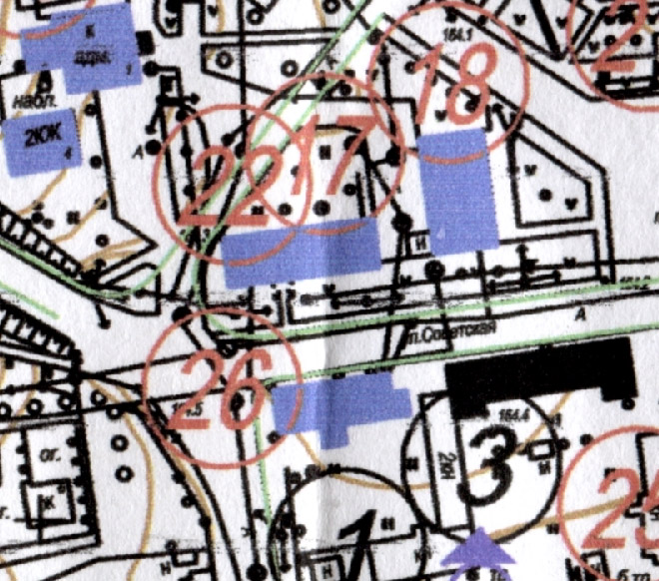

- Блочно-модульная котельная МБДОУ детский сад № 3 «Одуванчик», г. Демидова, ул. Октябрьская, д.10, мощность 200 кВт, теплоснабжающая организация ООО «Технострой».
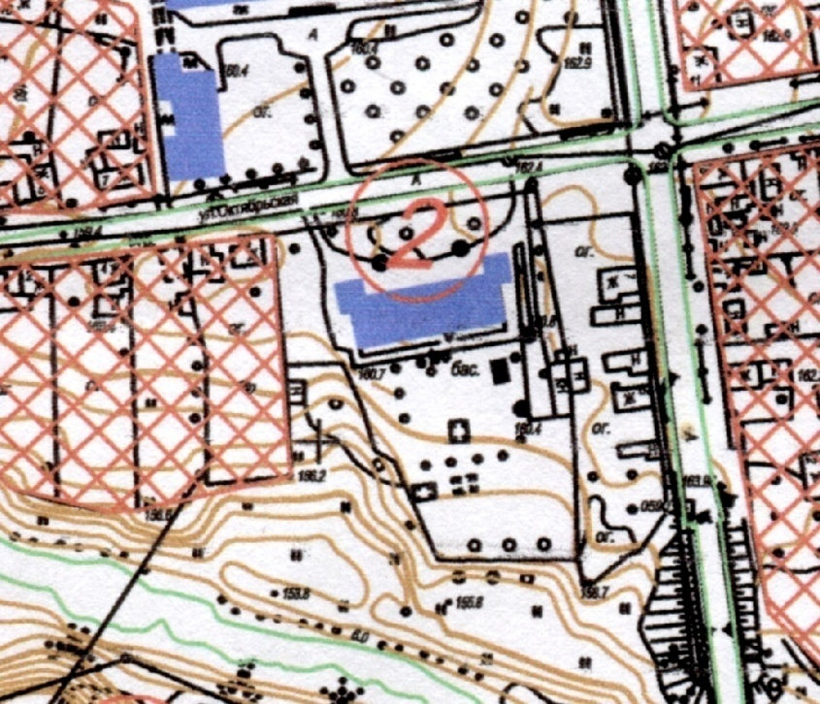

11
По состоянию на 01.01.2026 (с 2006 года по настоящее время) проложено 59,68 километров газопровода.
2006 г. – проложен газопровод по улицам Матюшова, Хренова, Мира, Вакарина, Барикадная – протяженность 4175,4 м.
2007 г. – проложен газопровод по улицам Матюшова, Мелиоративная, Вакарина, Пионерская, Гуреевский переулок – протяженность 4045 м.
2008 г. – проложен газопровод по ул. Кузнецова – 818,2 м.; ул. Гуреевская: низкого давления 1578,3 м, среднего 793,01 м. Общая протяженность газопровода 3189,51 м.
2009 г. - проложен газопровод по улицам Комсомольская, ул. Гобзянская протяженностью 1500 м.
2010 г.- проложен газопровод среднего и низкого давления по улицам Комсомольская, Гобзянская, Мареевская, Садовая, Просвещения, пер. Гуреевский 5307,6 м.
Проложен распределительный газопровод среднего и низкого давления по ул. Гуреевская, пер. Гуреевский, ул. Авдеенкова, ул. Гаевская, пер. Гаевский, 2-ой Гаевский переулок, ул. Гобзянская, ул. Кузнецова, протяженностью 7979,01 м.
Проложен распределительный газопровод среднего и низкого давления по ул. Матюшова, ул. Баррикадная, ул. Нахаевская, Суворовский проезд, ул. Хренова, протяженностью 3555,35 м.
2011 г. - проложен подземный и надземный газопровод низкого давления для газоснабжения жилых домов № 75-184 по ул. Руднянская, протяженностью 2861,0 м.
Проложен распределительный газопровод среднего и низкого давления по ул. Комсомольская, ул. Кутузова, протяженностью 2701,95 м.
Проложен распределительный газопровод среднего и низкого давления по ул. Просвещения, ул. Коммунистическая, протяженностью 620,5 м.

12
2012 г. - проложен распределительный газопровод среднего и низкого давления для газоснабжения жилых домов по ул. Руднянская, ул. Матюшова, пер. Нахаевский, протяженностью 3668,8 м.
Проложен газопровод низкого давления по ул. Кутузова – 627 м.; по ул. Парковая – 929 м,; по ул. Полевая – 757 м.
2013 г. - проложен газопровод низкого давления по ул. Октябрьская – 1353 м.; по ул. Потемкина, по ул. Фрадкова, по ул. Кадрова, по ул. Советская для жилых домов №27-69, по ул. Хренова, ул. Руднянская г. Демидова.
2014 г. проложен газопровод среднего и низкого давления для жилых домов по ул. и пер. Советскому, протяженностью 3018 м. Строительство газопровода низкого давления для жилых домов по ул. и пер. Гобзянско-Набережному – 2174,0 м.
2015 г. - проложен газопровод низкого давления для жилых домов по ул. Мира – 493,1 м; по ул. Пролетарская – 1495,1 м.
2016 г. - проложен газопровод среднего и низкого давления для жилых домов по ул. Молодежная – 1598 м; газопровод низкого давления для жилых домов по ул. Береговая – 1105 м.
2017 г. - проложен газопровод среднего и низкого давления для жилых домов по ул. Комсомольская, ул. Кооперативная, ул. Пролетарская – 5156 м.
2018 г. - проложено 1,37 километров газопроводов (ул. Северная, ул. Октябрьская, ул. Покровская, ул. Кооперативная).
2021 г. - проложено 1,07 км. газопровод по ул. Баррикадная.
2022 г. – проложено 0,55 км. газопровод по ул. Пржевальского, 0,824 км. по ул. Строителей.
2023 г. - проложено 1,12 км. газопровода по ул. Суркова и 0,8 км. газопровода по ул.Кутузова.
С 2024 года и в последующие годы проводятся мероприятия по догазификации.

13
В последующие годы газификацию города планируется продолжить и повысить уровень газификации города до 95 %.
п. Пржевальское:
Теплоснабжающей организацией на территории поселка Пржевальское является:
- ООО «Тепло Людям. Смоленск»;
- МБОУ Пржевальская СШ.
Таблица № 1
Адрес котельной, собственник | Мощность (Гкал/час) | Тип и марка котлов | Длина тепловых сетей, км | Вид топлива | Кол-во отапливаемых домов
Смоленская область Демидовский муниципальный округ п. Пржевальское  ул. Курортная,  ООО «Тепло Людям. Смоленск» | 1,4 | КВр-1,4 | 0,280 | дрова (уголь) | Два многоквартир-ных дома
Смоленская область Демидовский муниципальный округ п. Пржевальское  ул. Советская,  МБОУ Пржевальская СШ | 3 | КВТС-1 | 0,153 | уголь | Два частных дома
Общая протяженность тепловых сетей в двухтрубном исчислении составляет 0,403 километра. Основные материалы используемые при изоляции: мин.вата, рубероид, бетонные короба.
Теплоснабжение в поселке Пржевальское осуществляется:
- в частных домах от печного отопления;
- в многоквартирных домах от котельной.

1. Схема котельной ООО «Тепло Людям. Смоленск»:

14
2. Схема котельной МБОУ Пржевальская СШ:

д. Дубровка.
Блочно-модульная котельная МБОУ Дубровская СШ, г. Дубровка, ул. Школьная, д. 4, мощностью 240 кВт, теплоснабжающая организация ООО «Технострой».

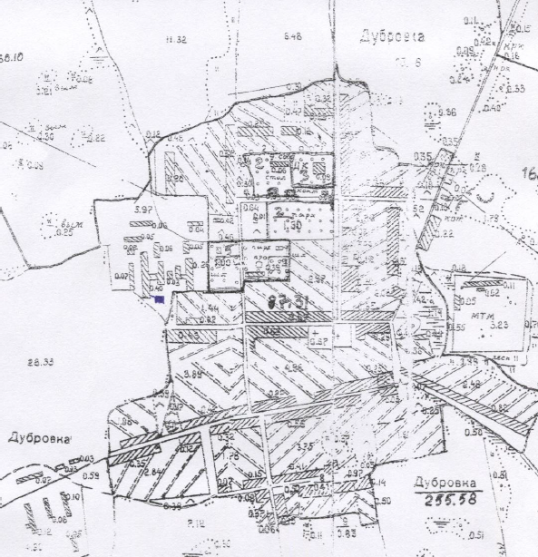15
Приложение

Баланс тепловой энергии на котельных на 2027 год
Наименование юридического лица, в собственности/аренде у которого находится источник | Наименование источника тепловой энергии | Полезный отпуск тепловой энергии потребителям, Гкал | Нормативные технологические потери в тепловых сетях теплоснабжающей организации, Гкал | Отпуск тепловой энергии в сеть, Гкал | Расход тепловой энергии на собственные нужды,  Гкал | Выработка тепловой энергии,  Гкал
1 | 2 | 3 | 4 | 5 | 6 | 7
ООО «Оптимальная тепловая энергетика» | Блочно-модульная котельная на газовом топливе  г. Демидов, ул. Вакарина, 10  (МБОУ СШ № 1 г. Демидова) | 1040,861 | 0 | 1040,861 | 9,68 | 1050,541
ООО «Оптимальная тепловая энергетика» | Блочно-модульная котельная на газовом топливе  г. Демидов, ул. Октябрьская, 9  (МБОУ СШ № 2 г. Демидова) | 912,164 | 0 | 912,164 | 9,68 | 921,844
ООО «Оптимальная тепловая энергетика» | Блочно-модульная котельная на газовом топливе  г. Демидов, ул. Хренова, д. 18  (СОГБПОУ «Техникум отраслевых технологий») | 721,029 | 0 | 721,029 | 9,68 | 730,709
ООО «Оптимальная тепловая энергетика» | Блочно-модульная котельная на газовом топливе  г. Демидов, ул. Советская,  д. 25  (СОГБПОУ «Техникум отраслевых технологий») | 937,925 | 0 | 937,925 | 9,68 | 947,606
16
ООО «Оптимальная тепловая энергетика» | Блочно-модульная котельная на газовом топливе  г. Демидов, ул. Гаевская, д. 68  (СОГБОУ «Демидовская школа-интернат») | 947,738 | 0 | 947,738 | 16,72 | 964,458
ОГУЭПП «Смоленскоблкомму-нэнерго» | Блочно-модульная котельная на газовом топливе  г. Демидов, ул. Хренова, д. 9  (ОГБУЗ «Демидовская ЦРБ») | 957,066 | 10 | 967,066 | 24,177 | 991,243
ООО «Газтеплосервис» | Блочно-модульная котельная на газовом топливе  г. Демидов, Суворовский проезд, 7  (Дом культуры) | 692 | 24 | 716 | 7 | 723
ООО «Газтеплосервис» | Блочно-модульная котельная на газовом топливе  г. Демидов, ул. Баррикадная, д. 17  (МБДОУ д/с № 2 «Сказка») | 435 | 5 | 440 | 5 | 445
ООО «Технострой» | Блочно-модульная котельная на газовом топливе  г. Демидов, пл. Советская, д.7  (здание № 2 Администрации муниципального образования «Демидовский муниципальный округ» Смоленской области) | 267 | 7 | 274 | 5 | 279
17
ООО «Технострой» | Встроенная котельная  г. Демидов, ул. Советская, д.5  (районная библиотека) | 171 | 4 | 175 | 4 | 179
ООО «Технострой» | Блочно-модульная котельная на газовом топливе  г. Демидов, ул. Октябрьская, д. 10  (МБДОУ д/с № 3 «Одуванчик») | 212 | 6 | 218 | 5 | 223
ООО «Технострой» | Блочно-модульная котельная на газовом топливе Демидовский район,  д. Дубровка, ул. Школьная, д.4  (МБОУ Дубровская СШ) | 320 | 9 | 329 | 7 | 336
МУП Службы «Заказчик» по ЖКУ | г. Демидов,  ул. Коммунистическая, д. 11  (городская баня) | 530 | 0 | 530 | 0 | 530
МБОУ Пржевальская СОШ | п. Пржевальское,  ул. Советская, д.3  (МБОУ Пржевальская СШ) | 1716 | 35 | 1751 | 65 | 1816
ООО «Тепло людям. Смоленск» | п. Пржевальское,  ул. Курортная  (два многоквартирных дома) | 1888 | 112 | 2000 | 97 | 2097
 | ВСЕГО | 11747,783 | 212 | 11959,783 | 274,617 | 12234,401

